**Новые рекомендации Роспотребнадзора для магазинов 01.06.2020.**

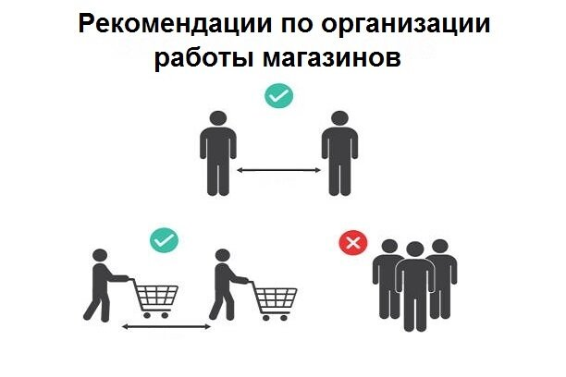

**Новые рекомендации по организации работы магазинов начали действовать с 01 июня 2020г.**

1. Проводить ген. уборку перед открытием магазина. При этом необходимо применение дез.средств.
2. Разделить сотрудников по отделам, сменам для сокращения контактирования между работниками.
3. Проведение изменений температуры тела сотрудников. Измерение температуры проводить не реже 2-х раз в день (утром,вечером).  
   При выявлении работника с повышенной температуры или признаками ОРВИ, необходимо отстранить сотрудника от работы.  
   Если градусник не бесконтактный, необходима его дезинфекция, после проведения каждого  измерения.
4. Размещение у входа на предприятие места для обработки рук. С использованием антисептиков для рук или дезинфицирующих салфеток.
5. Установить запрет на доступ в служебные помещения посторонних лиц.  
   Исключение: проведение ремонта и техобслуживания оборудования.
6. Разместить в общественных местах и местах для приема пищи умывальники для мытья рук с мылом, дозаторы для обработки рук с антисептиками.
7. Продавцам, кассирам, работникам зала необходимо проводить обработку рук/перчаток антисептиками каждые 2 часа.
8. Обеспечить персонал одноразовыми масками или многоразовыми со сменными фильтрами масками, дезинфицирующими салфетками, антисептиками для обработки рук, дез.средствами.  
   Расчет должен масок должен проводиться с учетом рабочей смены сотрудника, а также смены одноразовых масок каждые 3 часа (фильтры — согласно инструкции).
9. Запас моющих и дезинфицирующих средств, масок, респираторов, перчаток должен быть обеспечен на срок не менее 5 дней.  
   Запретить повторное использование одноразовых масок, увлажненных масок.
10. Организовать сбора использованных одноразовых масок. Перед тем как утилизировать использованные маски, необходимо упаковывать их в 2 полиэтиленовых пакета.
11. Проводить ежедневную/ежесменную влажную уборку торговых залов, служебных помещений и общественных мест с дез.средствами.
12. Осуществлять дезинфекцию каждые 2 — 4 часа: дверных ручек, ручек тележек и корзин для покупателей, прилавков, касс, оборудования для банковских карт, выключателей, поручней, перил, столов, стульев, техники и т.д.
13. Использовать для дезинфекции зарегистрированных средств. Данные дез.средства должны содержать режимы обеззараживания при вирусных инфекциях.
14. Проводить изоляцию сотрудников при выявлении у них повышенной температуры и признаков ОРВИ. Информировать мед. учреждения в случаях выявления данных сотрудников.
15. Применять устройства для обеззараживания воздуха, в помещениях, где постоянно находятся работники.
16. Проводить проветривание помещений каждые 2 часа (по возможности).
17. В случае питания в организации, утвердить график питания работников по отделам и службам.
18. При отсутствии питания в организации ввести запрет приема пищи на рабочем месте. При этом для данных целей необходимо выделить отдельную комнату или часть помещения. Оборудовать помещение/комнату раковиной для мытья рук, дозатором для обработки рук антисептиком.
19. Произвести разметку в торговом зале, перед кассами. Разметка должна позволять посетителями соблюдать расстояние между ними от 1,5 м.
20. Запрещена самостоятельный навес продуктов питания покупателями. Продажу товаров осуществлять в упакованном виде.

**Рекомендации по организации работы магазинов обязательны для исполнения.**

**Если рекомендации по организации работы магазина не исполняются, на компанию может быть наложен штраф:**

* на должностных. лиц — 50 000 — 100 000 рублей;
* для ИП — от 50 000 — 150 000 рублей или приостановка до 90 дней;
* на компании — от 200 000 — 500 000 руб. или приостановка до 90 дней.